УТВЕРЖДАЮ
Директор ООО «Автоматизация-2000»
__________________ Ю.Л. Моложавый
«___»______________________2012 г.

ООО Автоматизация – 2000

ПРОГРАММНОЕ ОБЕСПЕЧЕНИЕ
“АРМ Энергетика”

Руководство пользователя
РБ. СИФД. 462485-01.34СА

2012г.
Оглавление
1 Назначение программы 3
2 Условия выполнения программы 3
3 Выполнение программы 4
3.1 Запуск программы. Интерфейс пользователя. 4
3.2 Отображение параметров учета 5
3.3 Запрос графиков из устройств 10
3.4 Формирование отчетности 11
3.5 Журнал событий 18
3.6 Авторизация пользователя, разграничение уровней доступа 19
3.7 Редактирование типов параметров 23
3.8 Редактирование тарифов 24
3.9 Редактор запросов 26
3.10 Редактор каналов 27
3.11 Редактор групп 28
3.12 Статистика обмена 30
3.13 Настройки программы 31
3.14 Завершение работы программы 37
3.15 Руководство по подключению счетчика 38
3.16 Руководство по замене счетчика 43
3.17 Загрузка данных 45
3.18 Мониторинг мгновенных значений 48
3.19 Параметризация электросчетчиков 49

Назначение программы

Программа “АРМ Энергетика” предназначена для организации сбора и обработки информации, поступающей с удаленных станций сбора данных (УССД).
Под УССД может подразумеваться компьютер, сумматор, контроллер, счетчик электрической энергии.
Программа “АРМ Энергетика” позволяет выполнять следующие операции:
- Опрос УССД.
- Обработка поступивших данных:
- направление учета – включает в себя точки учета, сгруппированные по некоторому признаку;
- точки учета;
- тип принимаемых данных;
- Ведение архивов принимаемых данных;
- Вывод данных на дисплей и на печать в виде графиков и таблиц:
- текущие показания;
- данные за сутки – для счетчиков электроэнергии это график получасовых значений мощностей по каналу или группе с разделением на зоны;
- данные за месяц с разделением по дням месяца;
- Выдача сообщений о ходе опроса направлений и ведение журнала сообщений.
- Формирование отчетов о расходе электроэнергии и максимальной мощности за месяц:
- по показаниям счетчиков;
- по графикам нагрузки.

Условия выполнения программы

Программа “АРМ Энергетика” предназначена для работы на совместимых с IBM-AT персональных компьютерах. К персональному компьютеру предъявляются следующие минимальные требования:
Процессор Pentium III class
ОЗУ 256 Мb
Видеосистема 15” sVGA, 1024x768х65536colors
Дисковое пространство 10 Gb
Сетевая карта 10/100 Mbit
Операционная система рекомендуется Microsoft Windows XP
Установленный Firebird-server
Запуск основной программы производится вызовом на выполнение файла knsmodule.exe.
При поставке программного комплекса, исполнитель обязан взять на себя инсталляцию и начальную настройку программы для обеспечения нормального начального запуска.

Выполнение программы

Запуск программы. Интерфейс пользователя.
Программа запускается автоматически при загрузке системы Windows.
Для принудительного запуска программы необходимо выбрать файл knsmodule.exe или иконку “АРМ Энергетика” расположенную на рабочем столе.
Главное окно приложения имеет следующий вид:
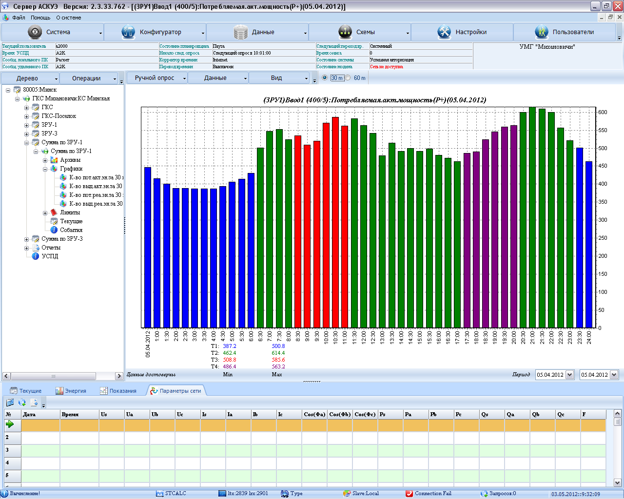

Рисунок 1.Главное окно приложения
В верхней части окна находится «главное меню», с помощью которого производится настройка и управление работой программы. Оно включает следующие пункты:
Файл
- Выход – выход из программы;
Помощь – помощь по программе
О системе – информация о установленной системе

Отображение параметров учета
В левой части главного окна программы осуществляется выбор данных необходимых для анализа: текущие, архивы, периодические, графики, отчеты и события.

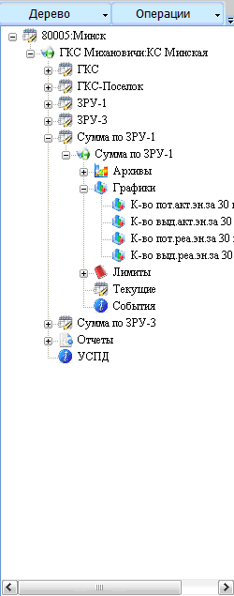

Рисунок 2.

В центральной части главного окна программы отображаются окна текущих, архивных и периодических данных, графиков, отчетов и событий.

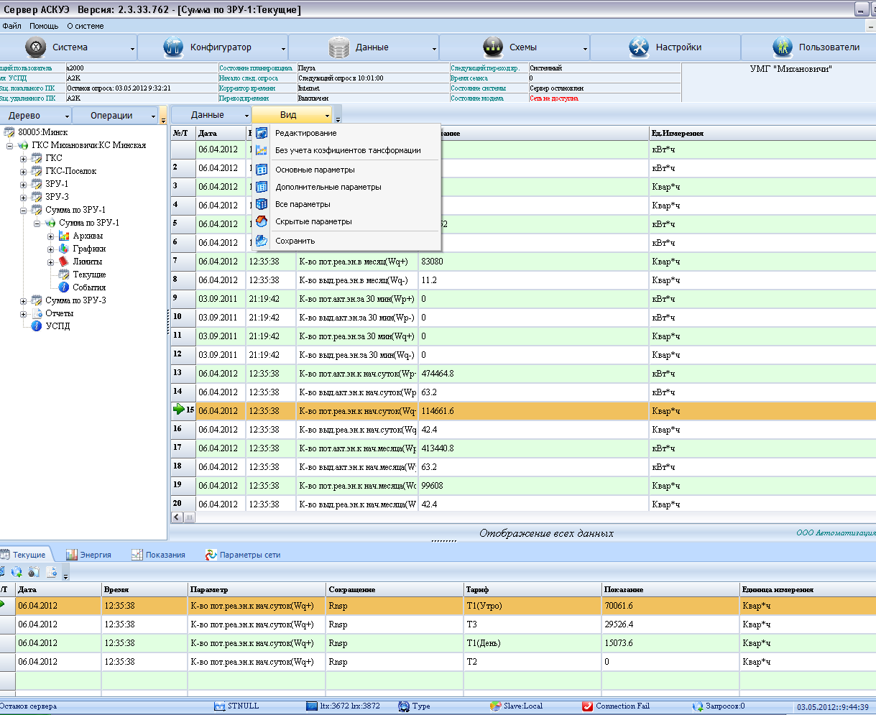

Названиение параметра

Значение параметра

Единицы измерения
параметра

Рисунок 3.Вид окна Текущие

В верхней части окна отображения архивов находятся кнопки, сгруппированные по двум признакам:
-данные (по умолчанию – обновить данные)
-обновить данные (обновить отображаемые данные)
-обновить метаданные (обновить метаданные)
-печать (вывод информации на принтер в табличной форме)
-перерасчет (расчет параметров суммирующих счетчиков)
-экспорт в Excel (экспорт данных в Excel)
-вид (по умолчанию – все параметры)
-редактирование (редактирование значений параметров)
-без учета коэффициентов трансформации/с учетом коэффициентов трансформации (отображение данных с учетом коэффициентов трансформации)
-основные параметры (отображаются последние считанные данные приращений энергии за месяц/день и накопленной энергии за месяц/день)
-дополнительные параметры (отображение последнего считанного среза, активной и реактивной мощностей по фазам и их сумма)
-все параметры (отображение всех последних считанных данных со счетчика)
-скрытые параметры (отображение коэффициентов мощностей)
-сохранить (сохранение изменений после редактирования)

На графиках отображена следующая информация:
- количество потребляемой активной энергии за 30 мин;
- количество выделенной активной энергии за 30 мин;
- количество потребляемой реактивной энергии за 30 мин;
- количество выделенной реактивной энергии за 30 мин.
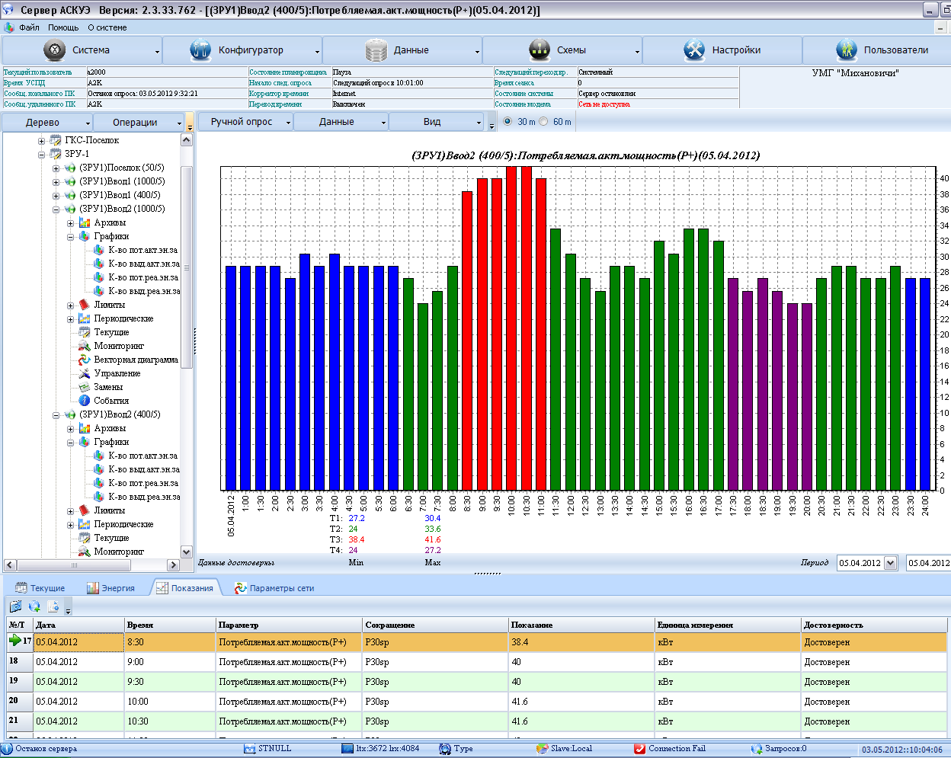
Область отображения графика

Диапазон просмотра

Панель инструментов графика

Максимальные значения по тарифам

Рисунок 4. Построение графика
В нижней области отображения графика показываются максимальное и минимальное значение тарифов.
Т1 – тариф 1
Т2 – тариф 2
Т3 – тариф 3
Т4 – тариф 4

Панель инструментов графика включает в себя следующие кнопки:
-ручной опрос (по умолчанию – обновить данные точки учета)
- обновить все данные для всех точек абонента (загружает получасовые срезы энергии со всех точек учета абонента)
- обновить данные точки учета (загружает получасовые срезы энергии для текущей точки учета)
- загрузить отсутствующие данные для всех точек учета абонента (поиск и загрузка отсутствующих получасовых срезов энергии для всех точек учета абонента)
- загрузить отсутствующие данные для точки учета (поиск и загрузка отсутствующих получасовых срезов энергии для всех точек учета абонента)
-остановить выполнение запроса (останавливает запрос данных, запущенных пользователем)
-данные
- обновить (загрузка данных за выбранную дату из БД)
- печать (вывод информации на принтер)
- перерасчет (перерасчет данных)
- удалить из базы данных (удаление данных из БД для точки учета за выбранный период)
- удалить все за указанный период (удаление данных из БД для всех точек текущего абонента за выбранный период)
- удалить все (удаление всех накопленных получасовых данных из БД)
-вид
- линейный/диаграмма (переход от линейного вида отображения данных к виду диаграмма)
- вкл./ выкл. объемность
- показать как энергию/мощность (отображение 30-минутных срезов в виде энергии/мощности)
- без/с учетом коэффициентов трансформации (в зависимости от состояния отображаемые данные будут или не будут перемножаться на коэффициенты трансформации)

В архивах графики отображают следующие данные:
- Количество потребляемой активной энергии в сутки;
- Количество выделенной активной энергии в сутки;
- Количество потребляемой реактивной энергии в сутки;
- Количество выделенной активной энергии в сутки;
- Количество потребляемой реактивной энергии в месяц;
- Количество выделенной активной энергии в месяц;
- Количество потребляемой реактивной энергии в месяц;
- Количество выделенной активной энергии в месяц;
- Количество потребляемой реактивной энергии к началу суток;
- Количество выделенной активной энергии к началу суток;
- Количество потребляемой реактивной энергии к началу суток;
- Количество выделенной активной энергии к началу суток;
- Количество потребляемой реактивной энергии к началу месяца;
- Количество выделенной активной энергии к началу месяца;
- Количество потребляемой реактивной энергии к началу месяца;
- Количество выделенной активной энергии к началу месяца;
- Максимальная мощность потребляемой реактивной энергии в месяц;
- Максимальная мощность выделенной активной энергии в месяц;
- Максимальная мощность потребляемой реактивной энергии в месяц;
- Максимальная мощность выделенной активной энергии в месяц.
В периодических данных показываются графики отображающие изменения тока и напряжения. Принцип работы с периодическими и архивными данными практически такой же, как и с графиками.

Запрос графиков из устройств

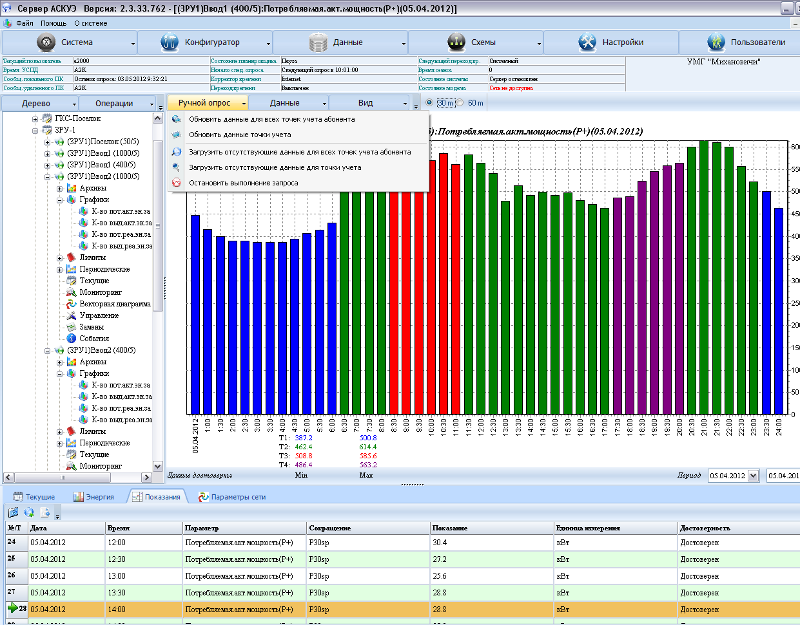
1.Кнопки управления
2.Диапазон опрса
3.Остановить УСПД

Рисунок 5. График мощности.

Для выполнения запроса графиков из устройств необходимо выполнить следующие операции:
- Выбираем период (поз.2 рис.5);
- Выбираем команду «Остановить УСПД»( поз.3 рис.5);
- Выбираем одну из команд загрузки данных (поз.1 рис.5);
- Подтвердить команду;
- Ожидать окончания загрузки данных

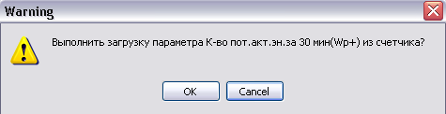

Рисунок 6 Окно подтверждения команды «Загрузить из всех счетчиков»

- Опрос устройств прекратится, когда в окне сообщений от сервера появится «ожидание».
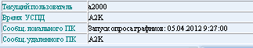
Рисунок 7.1 Идет опрос данных

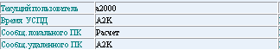
Рисунок 7.2 Идет расчет данных

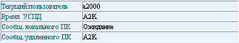
Рисунок 7.3 Данные опрошены и сохранены

Формирование отчетности

Выбрав узел «Отчеты» в дереве параметров, на экране появится форма позволяющая выполнить предварительные операции для формирования отчетов.
Перечень отчетных форм
1.Создать отчет

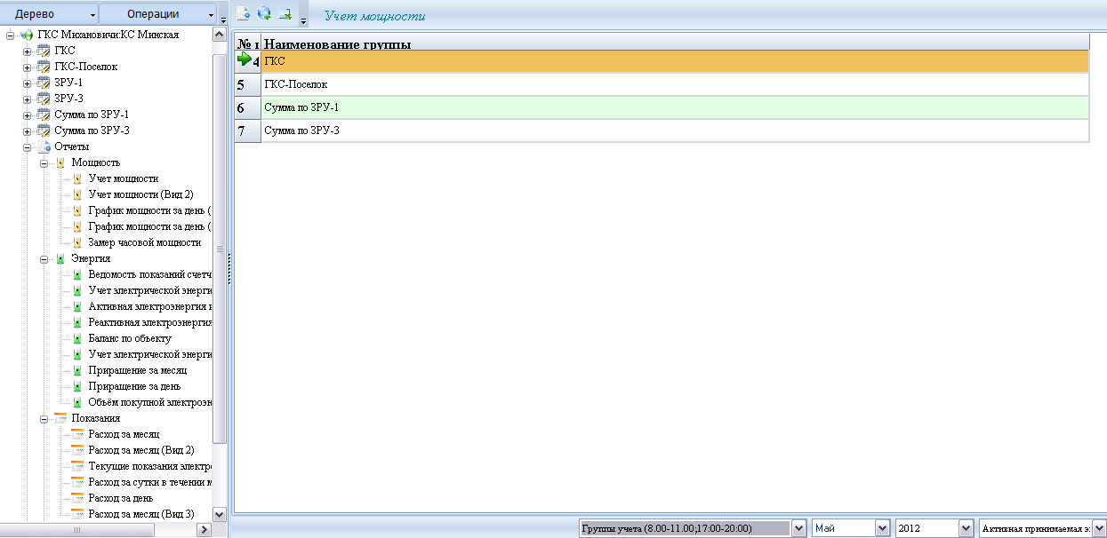
Узел “Отчеты”
Выбор сезона

Выбор группы/точки учета
Вид энергии

Рисунок 8. Форма «Отчеты»

Отчеты разбиты на четыре логических группы:
-мощность
-учет мощности (совмещенные максимумы мощности за месяц в часы максимумов энергосистемы)
-учет мощности (Вид 2)
-график мощности за день (Вид 1) (отображение мощности за день в виде графика)
-график мощности за день (Вид 2)
-замер часовой мощности (результаты замера часовой активной и реактивной мощности за день)
-энергия
-ведомость показаний счетчика (расчет расхода электроэнергии по 30-минутным приращениям электроэнергии и показаниям электросчетчиков за выбранный промежуток времени)
-учет электрической энергии (расчет расхода электроэнергии по 30-минутным приращениям электроэнергии)
-активная электроэнергия и мощность (расчет расхода активной электроэнергии по показаниям электросчетчика и максимальной мощности за выбранный период)
-реактивная электроэнергия и мощность (расчет расход реактивной электроэнергии по показаниям электросчетчика и максимальной мощности за указанный период)
-баланс по объекту (формирования баланса между двумя группами)
-учет электрической энергии (Вид 2)
-приращение за месяц (расчет приращения электроэнергии за выбранный месяц)
-объем покупной энергии (информация об объемах покупной электроэнергии)
-показания
-расход за месяц (формирование отчета о расходе электроэнергии за месяц по показаниям электросчетчиков)
-расход за месяц (Вид 2)
-текущие показания электроэнергии (последние считанные показания электросчетчиков)
-расход за сутки в течении месяца (формирование отчета о расходе электроэнергии за каждые сутки выбранного месяца по показаниям на начало суток)
-расход за день (формирование отчета о расходе электроэнергии за сутки по показаниям электросчетчиков)
-расход за месяц (Вид 3)

-диагностические
-векторная диаграмма (векторная диаграмма на выбранный получас выбранного дня)
-полнота сбора данных (полнота сбора показаний на начало суток/месяца, приращений энергии за сутки/месяц, 30-минутных приращений энергии за выбранный месяц)
-полнота 30-минутных срезов (полнота 30-минутных приращений электроэнергии за выбранный месяц)
-суммарная коррекция времени (сумма всех коррекций времени электросчетчиков)
-учет тепла
-показания теплосчетчика (формирование отчета по расходу тепла для теплосчетчика «Взлет»)
-расчет тепла по показаниям теплосчетчика (формирование отчета по расходу тепла для теплосчетчика «ТЭМ»)
-стоимость
-расчет стоимости (расчет стоимости израсходованной электроэнергии за выбранный период времени)
-настройки
-состав групп (формирование отчета о группах и входящих в них точках учета)
-настройки отчетов
-состав групп (Вид 2)
На рисунках 9.1 – 9.9 риведены примеры некоторых отчетов.
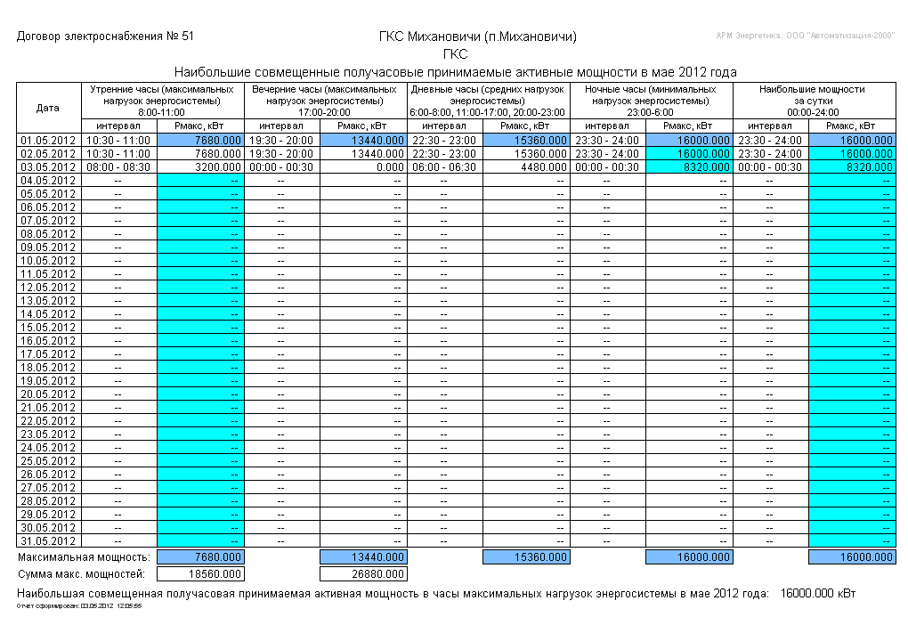
Рисунок 9.1 Учет мощности
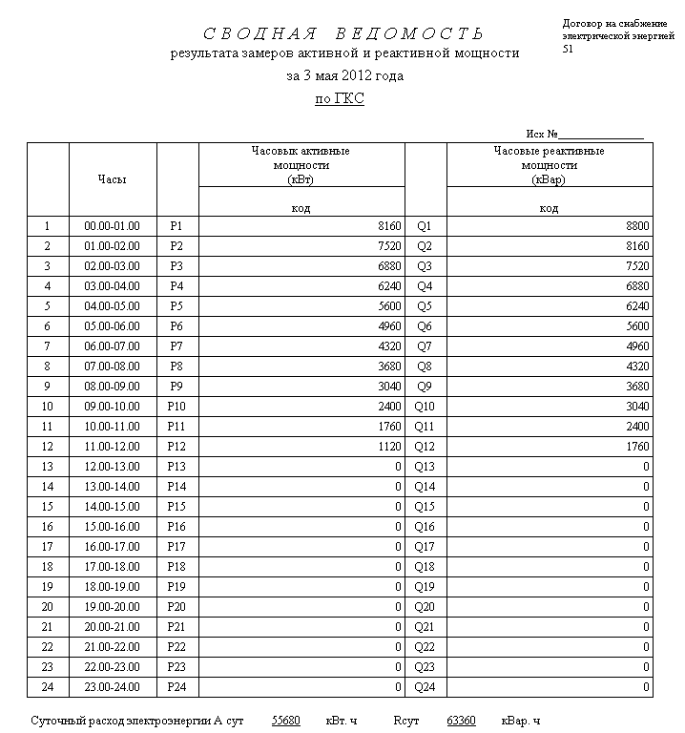
Рисунок 9.2 Замер часовой мощности

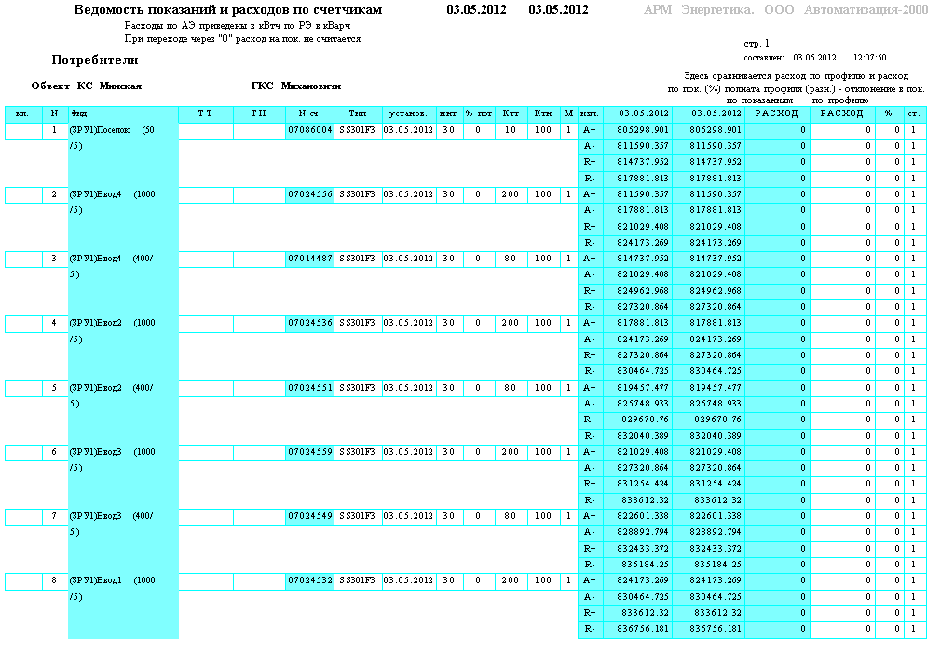
Рисунок 9.3 Ведомость показаний и расходов по электросчетчикам
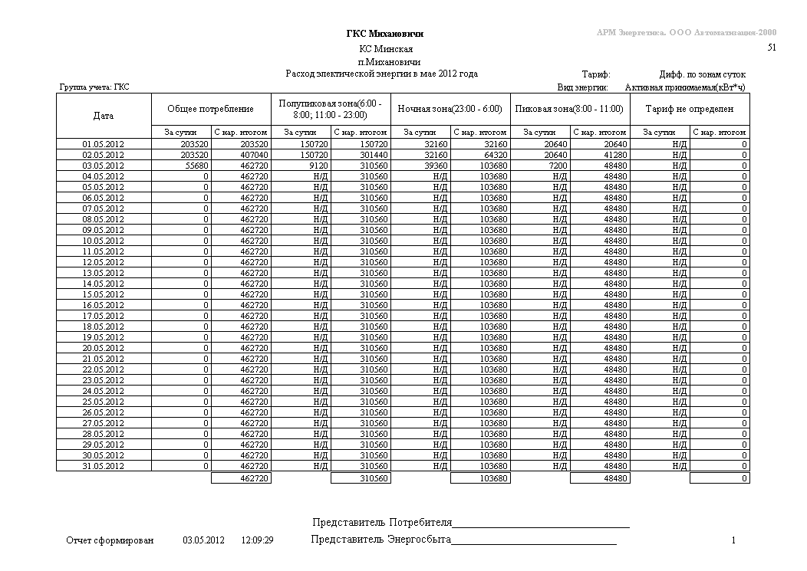
Рисунок 9.4 Учет электроэнергии
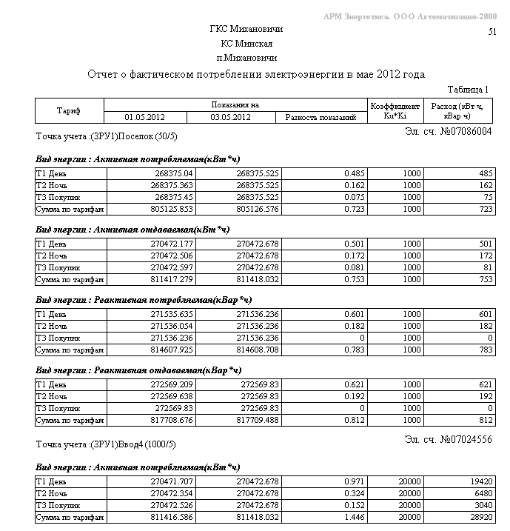
Рисунок 9.5 Расход за месяц
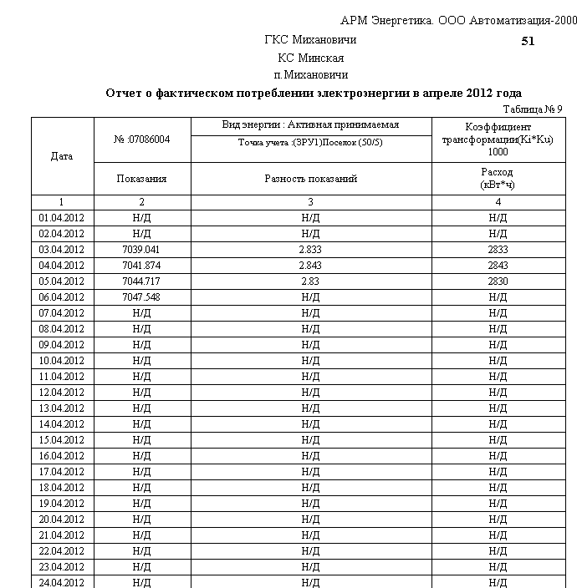
Рисунок 9.6 Расход за сутки в течение месяца

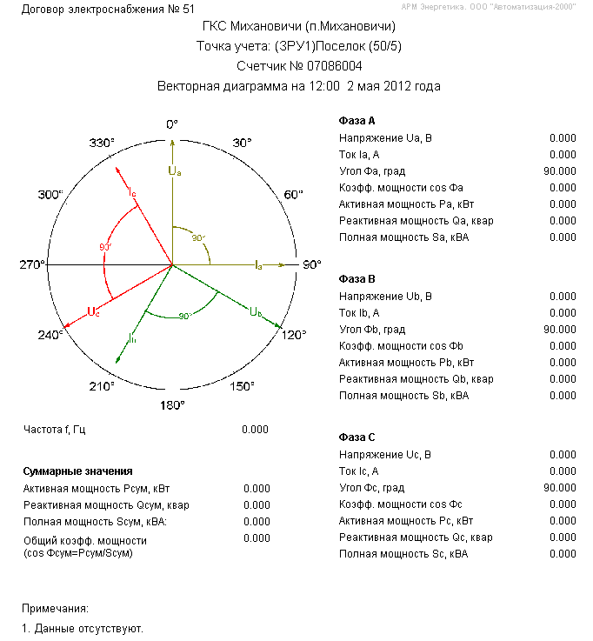
Рисунок 9.7 Векторная диаграмма
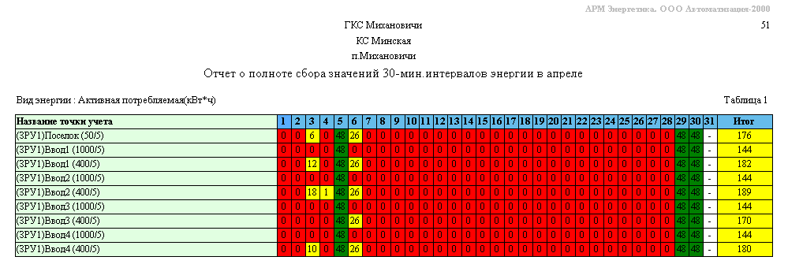
Рисунок 9.8 Полнота 30-минутных срезов электроэнергии
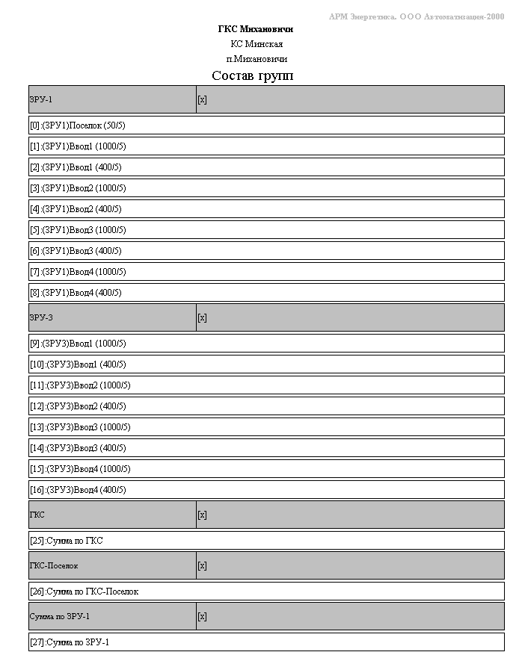

Рисунок 9.9 Состав групп

Журнал событий
После выбора пункта события появится окно «События». Журнал событий является редактором для просмотра, выбора и удаления фиксируемых программой сообщений. В центре окна расположен список всех событий, зафиксированных в журнале.

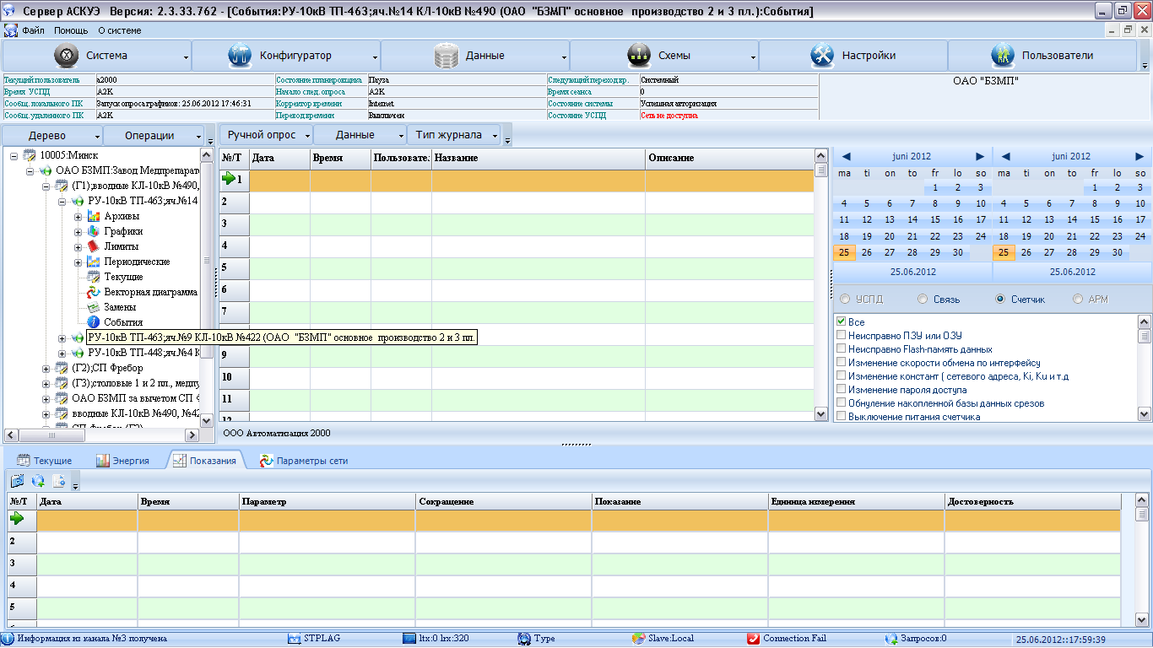
Фильтр по типу событий

Кнопки управления
Рисунок 10. Вид формы «Журнал событий»

В верхней части окна расположена панель со следующими элементами управления:
-ручной опрос
-запросить события (загрузка событий с удаленного устройства)
-данные
-сохранить
-показать все (отображение всех событий)
-редактирование (редактирование событий)
-удаление (удаление всех событий)
-экспорт в Excel (отображение событий в формате Execl)
-вид
-события журнала №1 (события АРМ-а или УСПД)
-события журнала №2 (события, связанные с передачей данных между устройствами)
-события журнала №3 (событий электросчетчиков)
-события журнала №4 (события, связанные с изменением настроек программного обеспечения)
Для поиска событий определенного типа используется окно фильтрации. Настройка фильтра позволит оставить в списке только интересующие события. Очистка журнала разрешена привилегированному пользователю.

Авторизация пользователя, разграничение уровней доступа

В системе может присутствовать несколько типов пользователей. Для того чтобы создать нового пользователя и назначить ему привилегии, необходимо перейти к окну «Регистрация пользователей», нажав кнопку поз. 1 рисунка 11 (правом на создание пользователей обладает администратор). После выполнения операции откроется окно авторизации, представленное на рисунке 11, в котором требуется ввести имя пользователя и пароль.
1. Редактор пользователей

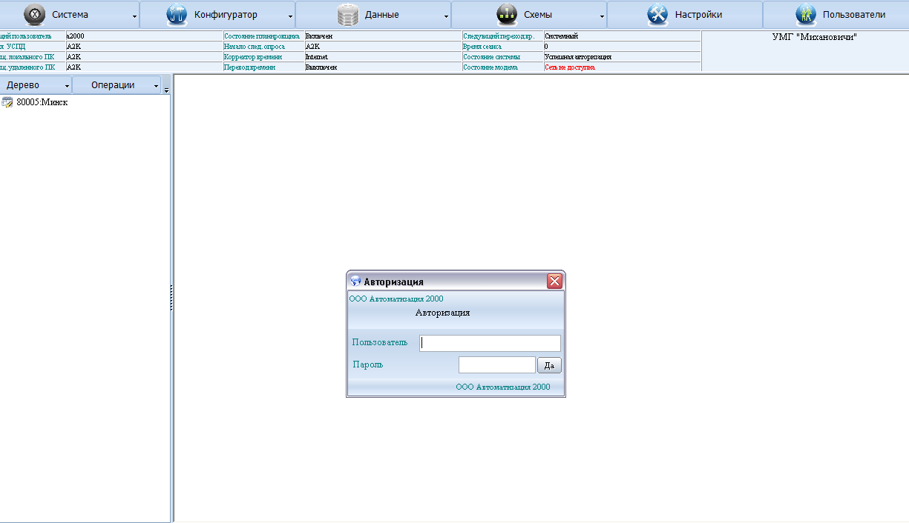

Рисунок 11 Вызов диалога редактора пользователей.

В случае корректной авторизации появится окно (рис. 12). Для добавления пользователя в систему с переносом зашифрованной информации на ключ, необходимо выполнить следующие операции:
- Создать пользователя (кнопка поз. №3)
- Ввести имя пользователя, пароль, атрибуты и загрузить фотографию, а также привилегии для добавляемого пользователя
- Записать в базу данных (БД) программы (кнопка поз. №1)
- Считать информацию с ключа (кнопка поз. №9). В содержимом НСИ откроются записи всех пользователей (рис. № 3)
- В содержимом НСИ выделить запись, в которую будет копироваться информация о пользователе. И установить активность в нет.
- Копировать информацию на ключ (кнопка поз. №7)
- Записать информацию на ключ (кнопка поз. №8)

2. Восстановить из БД
3. Создать пользов.
1. Записать в БД
4. Удалить пользов.
5. След. пользов.
6. Пред. пользов.
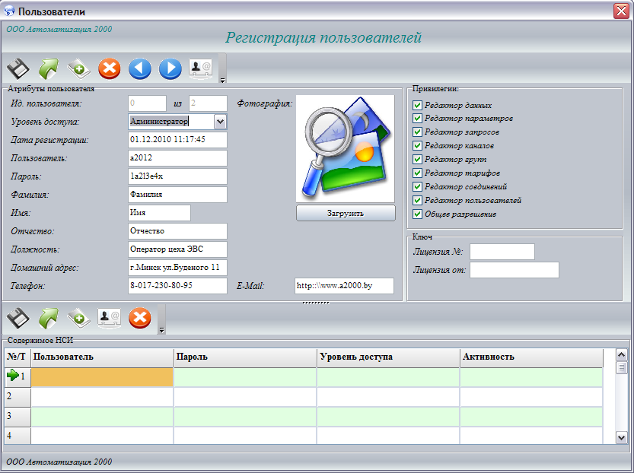
7. Копир. на ключ
8. Записать. на ключ
9. Считать с ключа
10. Инициал. ключа
11. Копирование ключа
12.Очистка ключа

Рисунок 12. Редактор пользователей

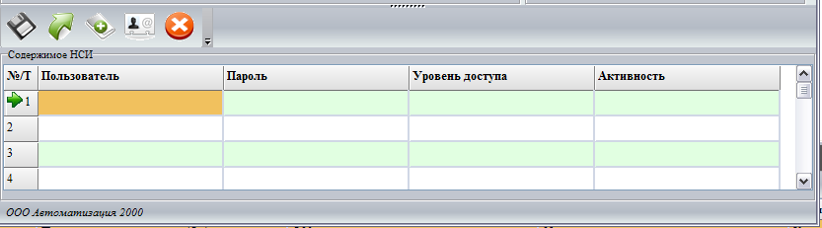
Рисунок 13. Содержимое НСИ (носитель секретной информации)

Для редактирования пользователя необходимо выполнить следующие операции:
- Считать информацию с ключа (кнопка поз. №9)
- Выбрать пользователя для редактирования
- Внести изменения
- Выделить пользователя для редактирования и изменить активность в нет.
- Копировать информацию на ключ (кнопка поз. №7)
- Записать информацию на ключ (кнопка поз. №8)
Для удаления пользователя необходимо выполнить следующие операции:
- Считать информацию с ключа (кнопка поз. №9)
- Выделить пользователя для редактирования и изменить активность в нет.
- Записать информацию на ключ (кнопка поз. №8)
Для предотвращения несанкционированного доступа к структуре системы введен доступ по паролю.

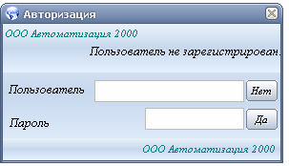

Рисунок 14. Окно авторизации пользователей.

Для доступа к функциям, защищенным паролем, необходимо вызвать окно ввода пользователя и пароля.
В окне «Соединение» выберите тип подключения, введите присвоенное Вам имя пользователя и пароль. Нажмите кнопку «Да». При правильном вводе имени пользователя и пароля будут активированы функции, соответствующие уровню Вашей учетной записи в иерархии пользователей.
Программа предусматривает четыре уровня доступа:
- Пользователь
- Опытный пользователь
- Администратор

Уровень доступа «Пользователь» позволяет:
- посмотреть текущие данные и графики;
- посмотреть качество опроса (если установлен автоматический опрос при запуске программы);
- посмотреть сообщения, поступающие в программу;
- запустить и остановить опрос всех систем;
- запустить опрос графиков;
- посмотреть журнал аварий;
- посмотреть паспорт выбранных объектов;
- посмотреть журнал сообщений без права редактирования;
- произвести обновление данных;
- экспортировать данные в Excel;
- распечатать данные;
- сформировать, посмотреть и распечатать коммерческий отчет.
Для выполнения любых других действий необходимо вызвать окно аутентификации и ввести имя пользователя и пароль.

Уровень доступа “Опытный пользователь”, кроме выполнения всех описанных выше функций программы, позволяет:
- отредактировать журнал событий;
- произвести коррекцию времени счетчиков в ручном режиме;
- отредактировать архив графиков;
- произвести настройки вывода сообщений
- редактировать время действия и значения лимитов;
- произвести редактирование каналов
- произвести редактирование групп
- произвести редактирование тарифов

Уровень доступа “Администратор” открывает доступ ко всем функциям программы. Кроме выполнения всех описанных выше функций программы, разрешается:
- произвести редактирование параметров
- произвести редактирование запросов
- произвести редактирование списка подключений
В данном руководстве пользователя описывается назначение всех перечисленных выше функций программы без уточнения уровня доступа оператора. Если какая-либо из функций, или опций, необходимых Вам, недоступна, обратитесь к оператору с более высоким уровнем доступа.
Отдельные структуры системы контролируются на целостность хранимых в них данных. При обнаружении нарушения целостности выдается соответствующее сообщение, а также соответствующая информация выводится в название главного окна программы.

Редактирование типов параметров

Редактор параметров предназначен для создания шаблона операций производимых над параметром.

После выбора «Конфигуратор/Редактор параметров» появится окно «Редактор параметров»

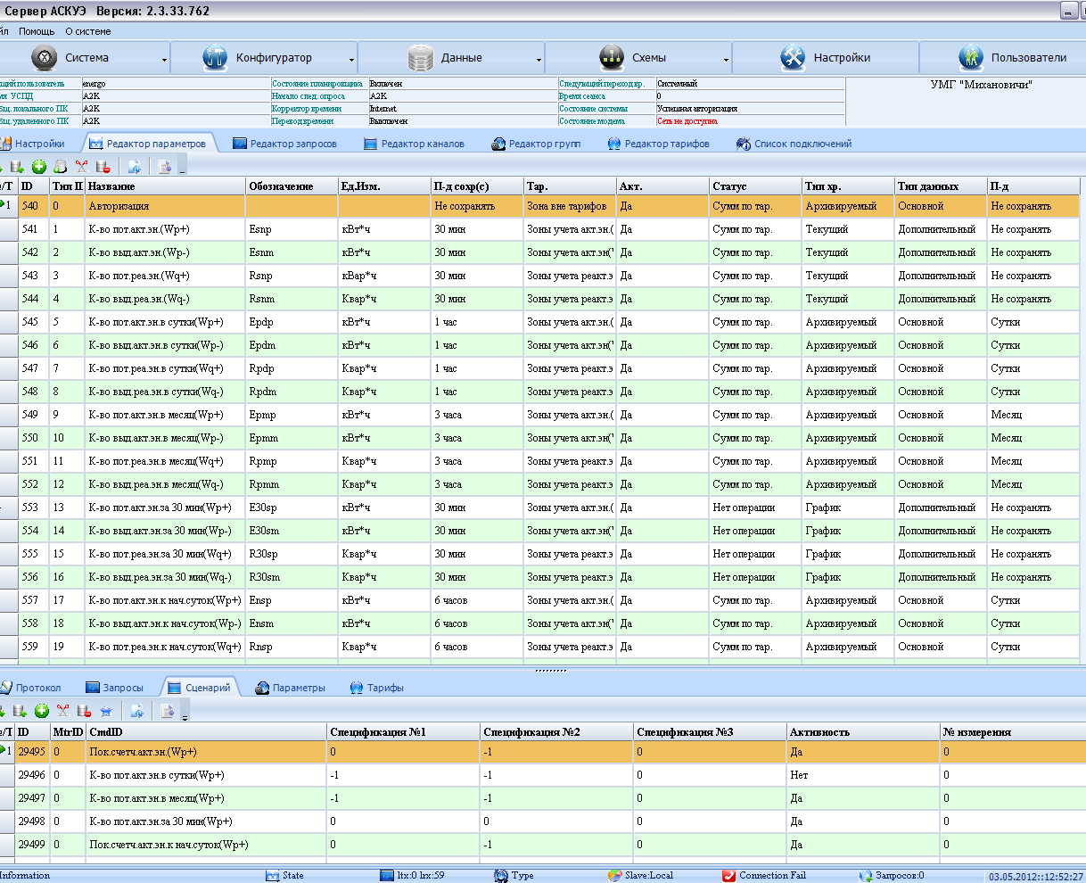

Рисунок 15.Вид формы «Редактор параметров»

В центре окна расположен список существующих параметров.
В верхней части окна расположена управляющая панель с кнопками:
- Записать;
- Прочитать;
- Создать;
- Клонировать;
- Удалить запись;
- Удалить все.
Кнопка “Создать” позволяет создать новый тип параметров.
У типа параметров есть следующие свойства:
- Название – название типа параметров.
- Обозначение – условное обозначение типа параметров (например, I – ток).
- Единицы измерения – единицы измерения типа параметров (например, А – ток в Амперах).
- Период сохранения – период хранения параметров (не сохранять, 3 мин., 15 мин.,30 мин., сутки, месяц, год).
- Тарифы – выбор тарифа(зона вне тарифов, зона по умолчанию, зона учета активной энергии, зона учета реактивной энергии, зона учета активной мощности, зона учета реактивной мощности)
- Активен – использовать или не использовать тип параметров при работе программы.
- Статус – при группировании параметров этого типа суммировать, ничего не делать, брать максимальное значение их или рассчитывать среднее арифметическое значение.
- Тип хранения – указывает тип хранения (в текущих, в архивах, в графиках или в периодических)
- Тип данных – указывает на тип данных (основной, дополнительный, скрытый).
Изменить параметры можно выделив курсором нужное поле. После проведения изменения, что бы сохранить произведенные операции, необходимо нажать кнопку «Записать».

Редактирование тарифов
Редактор тарифов позволяет связать ранее созданные шаблоны параметров с тарифным расписанием с разделением по сезонам года рабочим, выходным, праздничным дням и зонам суток
В АРМ Энергетика используются Тарифы, представляющие собой набор из 48 значений (для каждого получаса) номеров тарифов Т1…Т4, действующих в течение заданного промежутка (дата начала и завершения действия) применимо к указанному типу параметра (мощность, энергия и пр.)
Для каждого типа параметра каждому номеру тарифа Т1…Т4 может быть поставлено в соответствие собственное наименование номера тарифа. Например, для активной мощности тарифы могут быть поименованы как «День», «Ночь», «Утренний максимум», «Вечерний максимум» для Т1...Т4; в то же время для реактивной энергии могут быть назначены имена «Утренняя зона» и «Не тарифицируется».
Если для конкретного типа не назначено тарифное расписание, то используется «Тарифное расписание по умолчанию» для типа параметра «Неизвестный тип».
При выдаче информации в виде графиков нагрузок и отчетных таблиц происходит привязка информации об энергопотреблении к тарифному расписанию по типу параметра и периоду действия.
Так как разделение данных по тарифам происходит каждый раз при расчете перед отображением, то не важно, когда производится редактирование тарифных расписаний АРМ. Важно чтобы эта информация была верной на момент составления отчета.
Редактор тарифов АРМ вызывается с помощью меню «Конфигурация/Тарифы»

4. Календарь.
1. Список сезонов.
2. Список тарифных планов.
3. Список описателей тарифных зон.

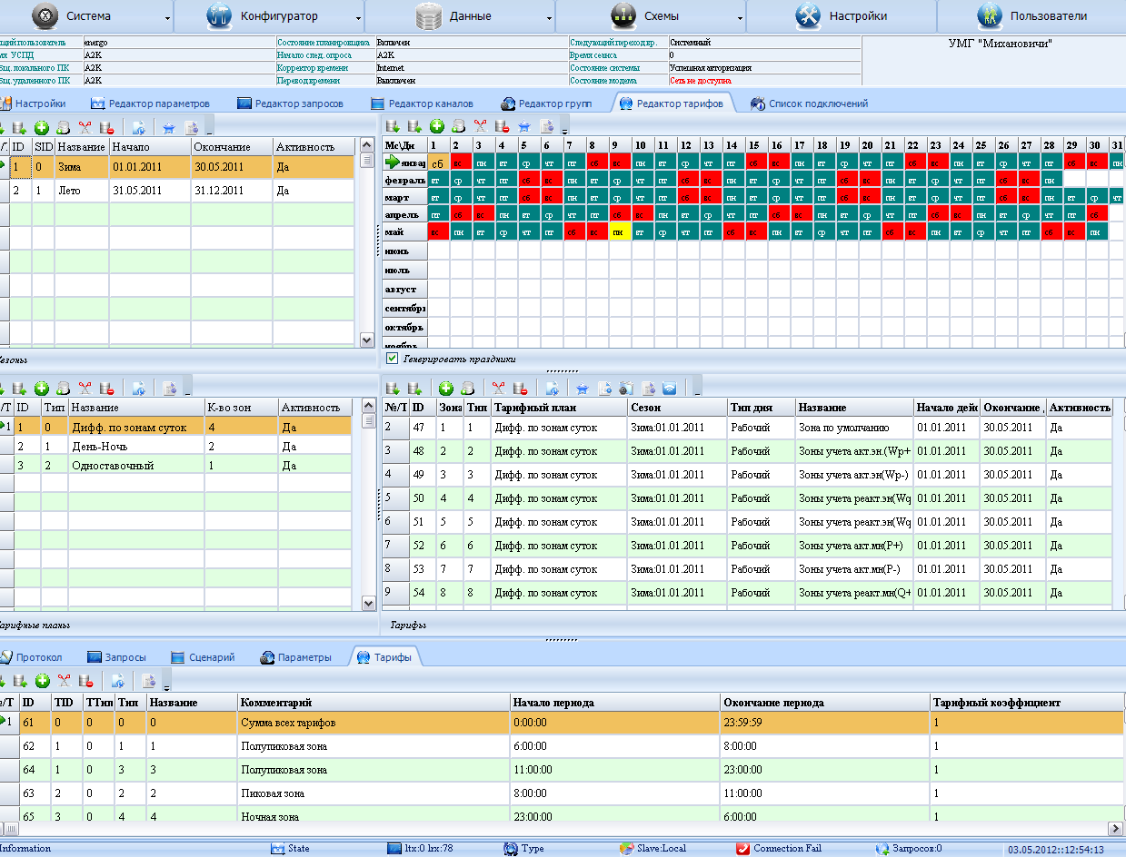
5. Тарифные зоны.

Рисунок 16.Редактор сезонов и тарифных планов.

В верхней части окна расположен список существующих тарифных расписаний.
В нижней части окна – редактор параметров тарифных расписаний. У каждого тарифного расписания есть следующие свойства:
- Название;
- Комментарий;
- период действия;
- коэффициент.
Справа расположена управляющая панель со следующими кнопками:
- «Записать» - применяет изменения к выбранному тарифному плану;
- «Прочитать» - отменяет сделанные изменения;
- «Создать»– создает новый тарифный план (для создания необходимо установить курсор в пустую ячейку поля);
- «Клонировать» - создает копию записи;
- «Удалить запись» – удаляет выбранный тарифный план;
- «Удалить все» - удаляет все занесенные тарифы из базы.

Редактор запросов

Редактор запросов позволяет добавлять в систему новое устройство учета и связывать с ним сценарий опроса
После выбора пункта меню «Конфигурация/Запросы» появится окно “Редактор запросов”.
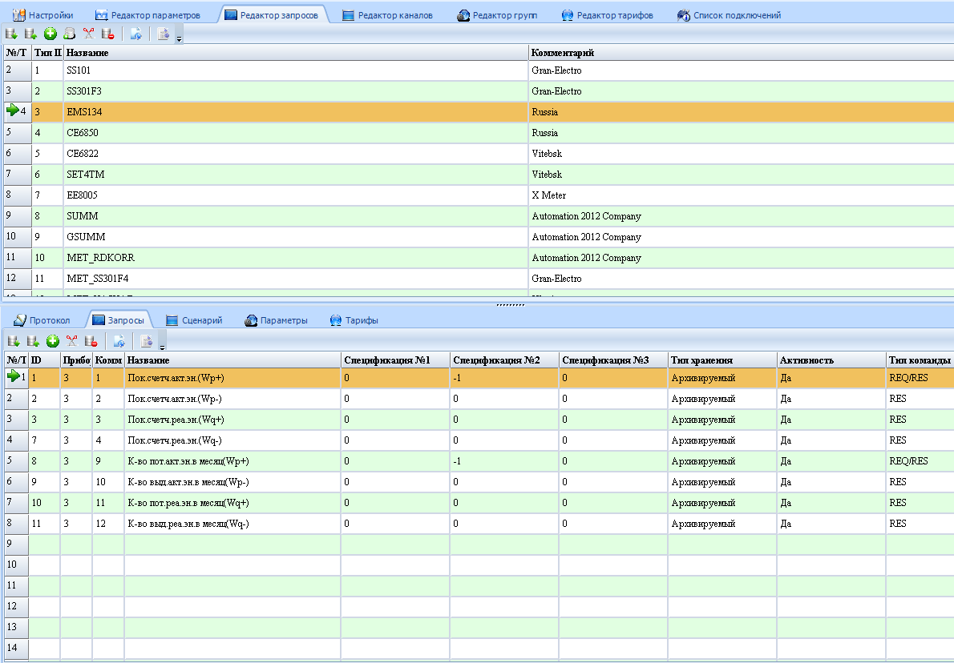
Рисунок 17.Вид формы «Редактор запросов»
В верхней таблице перечислены названия счетчиков и комментарии к ним. Внизу заполняется таблица содержащая считываемые параметры для выбранного устройства. Для ее заполнения, в колонке название выбираем параметр, вводим значения спецификации, указываем тип хранения (текущий, архивируемый, периодический, график), выбираем, будет ли он активен(да/нет) и указываем тип команды.

Кнопки управления расположены справа и выполняют следующие функции:
- Записать
- Прочитать
- Создать
- Клонировать
- Удалить запись
- Удалить все

Редактор каналов

Редактор каналов позволяет сконфигурировать каналы устройства и связать с ними ранее созданные шаблоны приборов учета с перечнем запросов .
После выбора пункта меню «Конфигурация/Каналы» появится окно «Редактор каналов». Закладка «Редактор каналов» позволяет описывать физические каналы УСПД, подключать к ним устройства учета.
Рабочая область включает в себя 3 таблицы и управляющую панель, которая содержит следующие кнопки:
- записать в базу изменения;
- прочитать из базы значения;
- создать новый канал;
- клонировать запись;
- удалить запись;
- удалить все каналы из базы;
- инициализировать каналы.

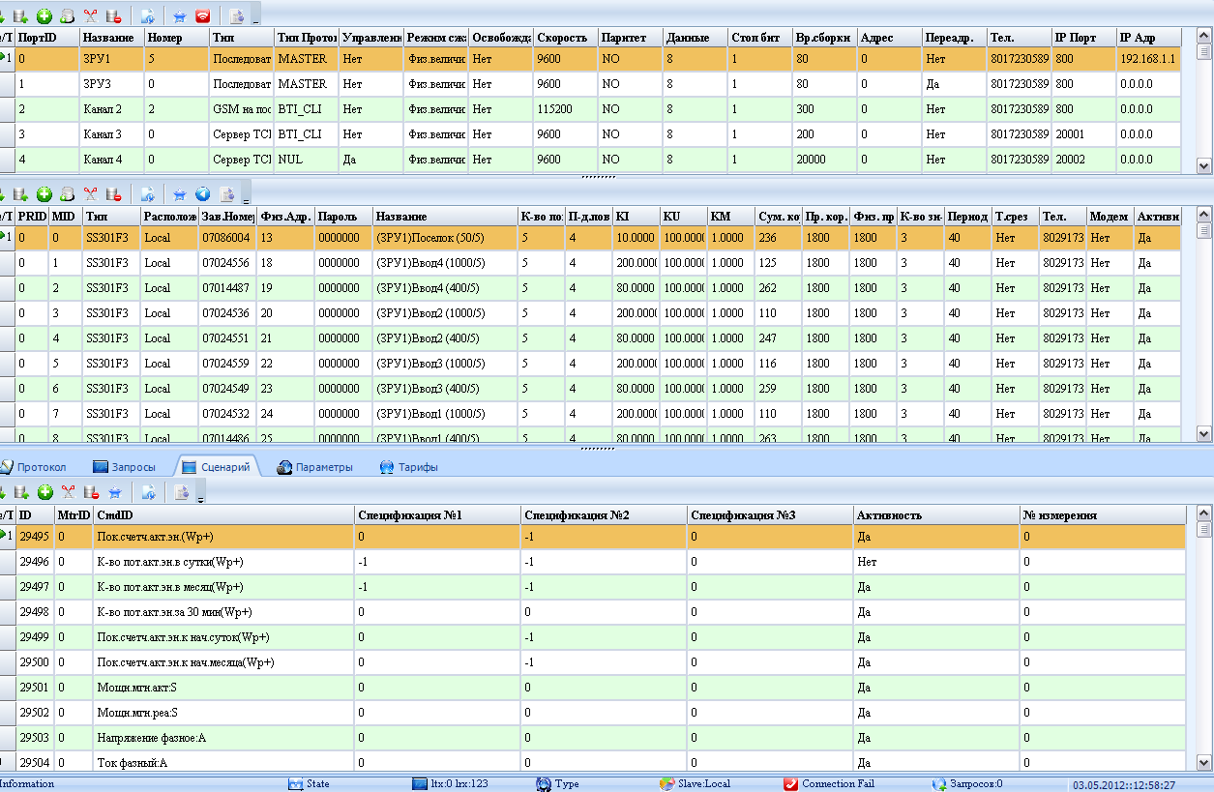
1. Физ каналы.
2. Физ устройства учета.
3. Сценарий опроса.

Рисунок 18. Вид формы «Редактор каналов»

В первой таблице создаются порты и указываются основные характеристики к ним. Выбрав указателем нужный порт в главной таблице, во второй таблице отображаются (при необходимости создаются) счетчики, в третьей таблице параметры создаются автоматически. Изменять данные можно в самой таблице.

Редактор групп

Редактор групп позволяет создавать группы и точки учета связывая с ними ранее сконфигурированные приборы учета
После выбора пункта меню «Конфигурация/Группы» появится окно “Редактор групп”.

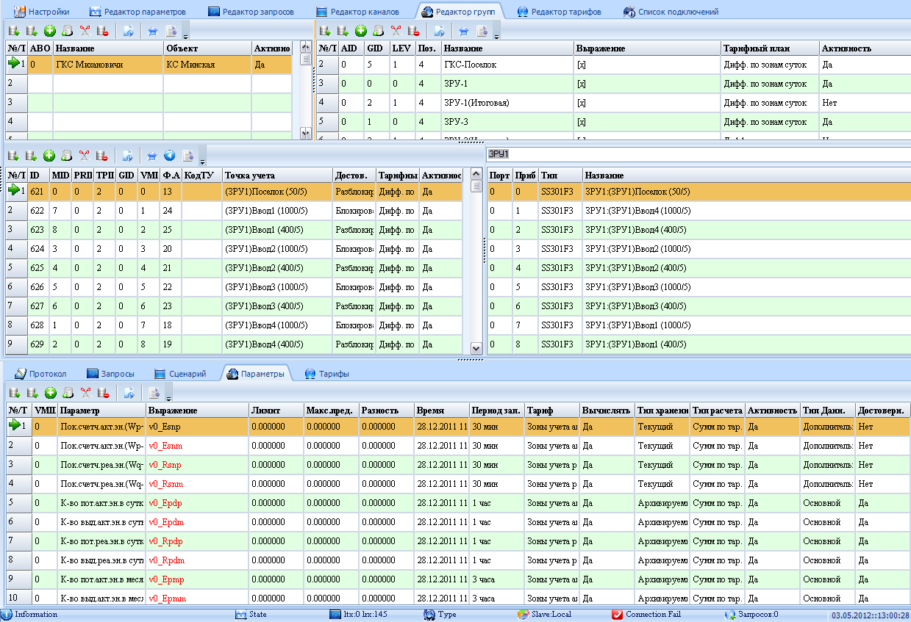
1. Группы учета.
2. Точки учета.
4. Описатели параметров.
3. Физ устройства учета.
2. Абоненты
Рисунок 19.Вид формы «Редактор групп»

В первой таблице отображаются (при необходимости создаются) названия групп счетчиков. Кнопки панелей управления выполняют следующие функции:
- Записать;
- Прочитать;
- Создать;
- Клонировать;
- Удалить;
- Экспортировать в Excel;
- Инициализировать группы;
Вторая таблица необходима для привязки физических и расчетных счетчиков. В третьей таблице указаны параметры расчетных счетчиков.
Для вызова редактора формул необходимо выделить и удерживать Ctrl в редакторе групп на поле «выражение». Редактор формул упрощает и делает наглядной работу по созданию расчетной формулы.

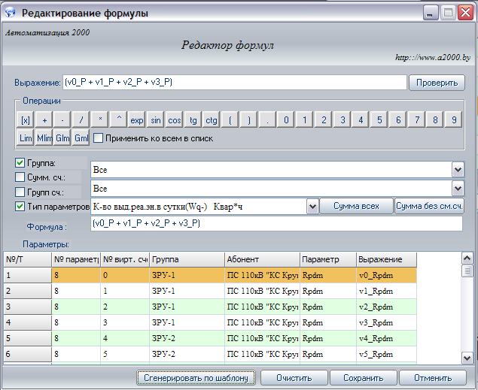
Рисунок 20.Вид формы «Редактор формул»

В формулах можно использовать основные математические действия:
- сложение (+);
- вычитание (-);
- умножение (*);
- деление (/);
- возведение числа в степень(^);
- sin,cos,tg,ctg,Lim,Mlin,Glm.

Статистика обмена

На информационной панели, выбрав «Данные-Статистика» вы можете просмотреть статистику обмена. В таблице приведены основные сведения:
- Наименование счетчика;
- Качество передач;
- Количество переданных сообщений;
- Количество принятых сообщений;
- Количество повторных передач;
- Количество сообщений в секунду;
- Количество переданных и принятых байт в секунду;
- Загрузка канала в %;
- Время непрерывной работы в секундах.

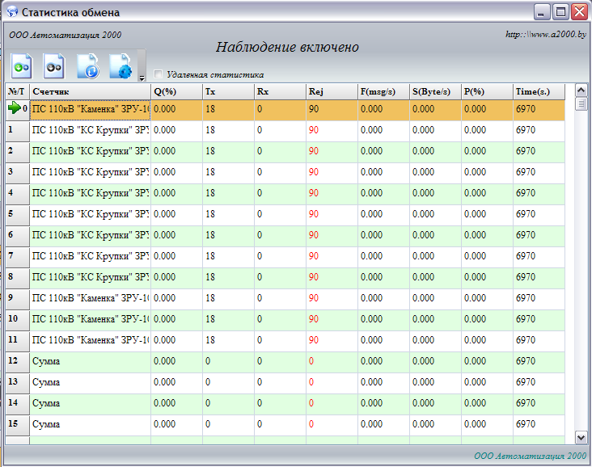
Рисунок 21.Вид формы «Статистика обмена»

Основные кнопки управления статистикой:
- Обнулить счетчики;
- Обнулить время;
- Остановить статистику;
- Запустить статистику.

Настройки программы

После выбора пункта меню “Настройки/Основные…” появится окно “Настройки программы”.
Окно включает в себя четыре закладки:
- Основные;
- Время;
- График опроса;
- События;
- Обновление ПО;
- Темы;
- Диагностика;
- Экспорт данных.
Закладка “Основные” позволяет произвести следующие настройки программы:
- Название проекта;
- IP Адрес;
- IP Маска;
- Режим работы (Slave, Master);
- Режим доступа (Local, Remote);
- Автосжатие базы (да,нет);
- Период автосжатия базы (от 30 мин. до 12 часов);
- Глубина хранения данных (от 1 до 12 месяцев);
- Период сохранения прокола(5, 15, 45, 60 мин);
- Период опрашивания счетчиков;
- Предварительный опрос графиков (да, нет);
- Лимит мощности;
- Процент превышения лимита мощности;
- Использование графика опроса;
- Автосворачивание при загрузке;
- Переход на зимнее время и обратно;
- Размещение базы данных(RAM Drive, Local Drive);
- Запускать опрос после включения;
- Подготовка данных для «Энерготелекома»;
- Запись данных для «Энерготелекома» за выбранный срок;
- Экспорт данных для («Энерготелеком», «ГомельЭнерго»);
- Направление коррекции времени (АРМ - УСПД, УСПД - АРМ);
- Задержка коррекции;
- Интернет синхронизация времени;
- Использование модем;
- Название модемного соединения;
- Канал синхронизации;
- Задержка интернет синхронизации;
- Запретить вх. соединение;

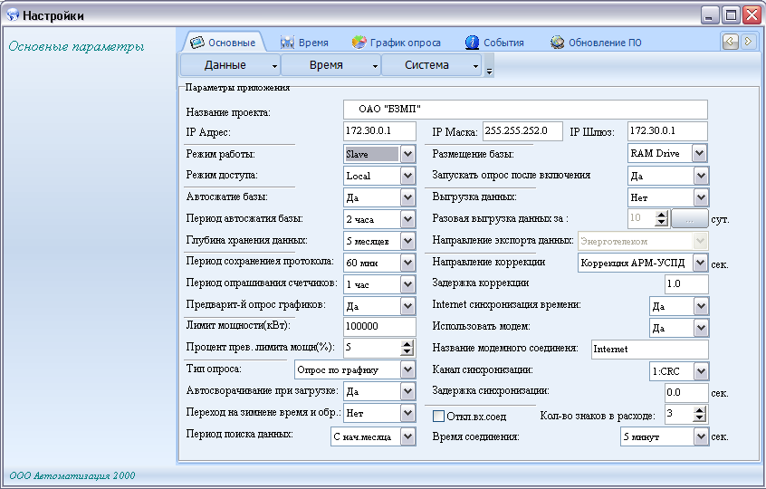
Рисунок 22.Вид формы «Настройка/Основные»

УСПД ведет 4 журнала событий: события относящиеся непосредственно к устройству, события о коррекции времени а также журнал событий относящихся к прибору учета.
Закладка события включает в себя 4 журнала, которые хранят все возможные события.

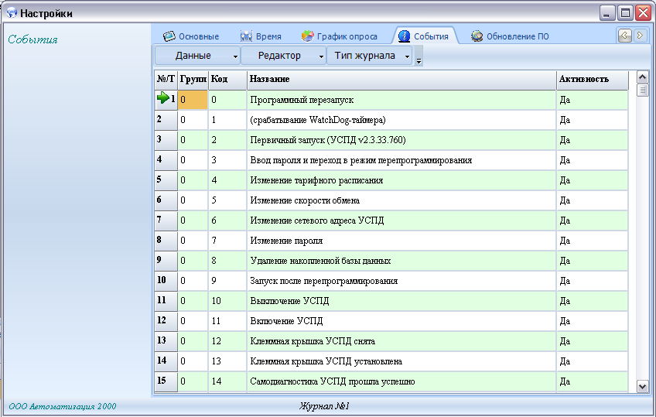

Рисунок 23.Вид формы «Настройка/События»

На закладке диагностика размещены элементы управления позволяющие выполнить проверку функционирования системы и построить отчет о результатах.

3. Начать тест.
1. Записать.
4. Сформировать отчет.

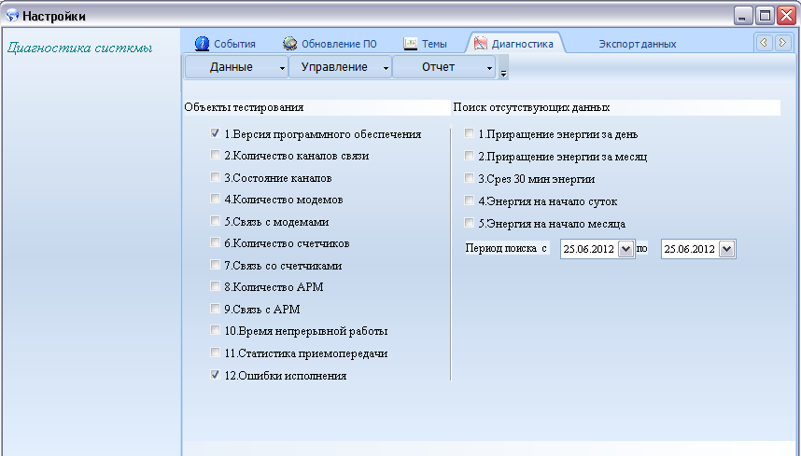
2. Объекты тестирования.
5. Ход тестирования.

Рисунок 24.Вид формы «Диагностика»

Алгоритм проведения диагностики следующий:
- Выбрать объекты тестирования(поз 6);
- Записать(поз 1);
- Принять изменения(поз 2);
- Запустить тест(поз 3) ;
- Ожидать окончания тестирования(поз 7) ;
- Построить отчет(поз 5) ;
В результате тестирования будет построен отчет изображенный на рисунке 29 .

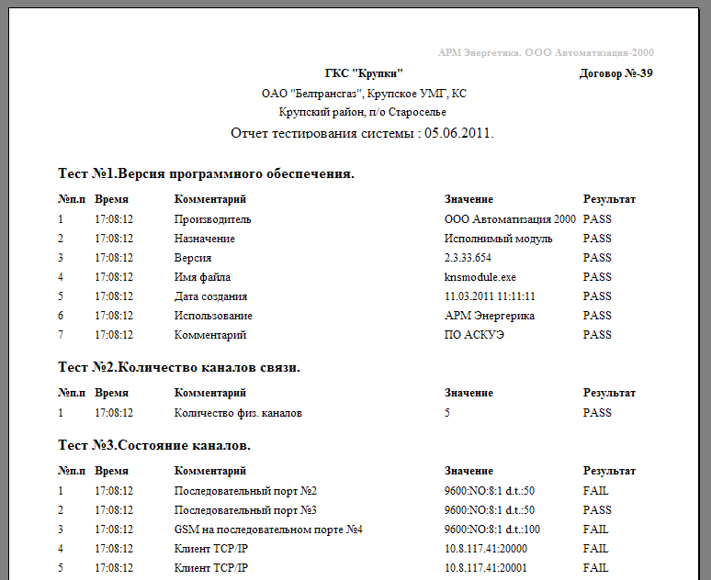
Рисунок 25.Отчет тестирования системы.

Экспортировать данные
Экспортировать структуру
Выполнить архивацию
Останов
Запуск теста

1. Режим редактирования/ просмотра.

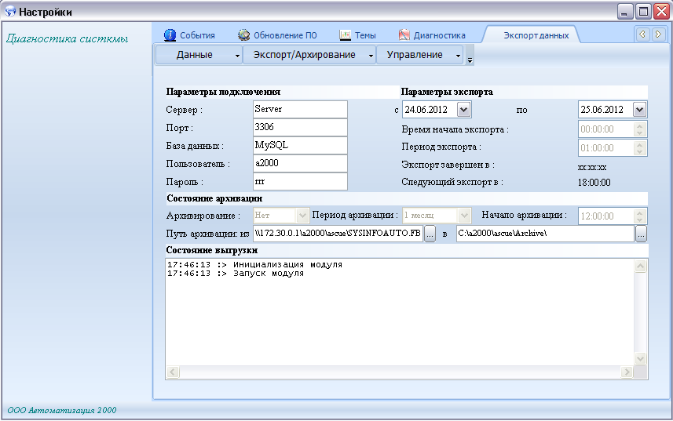
Параметры подключения к серверу резервных копий
Параметры архивации
Рисунок 26. Вид формы Экспорт данных

В форме можно настроить параметры подключения к серверу резервных копий.

Завершение работы программы

Для завершения работы программы нажмите «Файл/Выход. В окне с вопросом подтвердите свое желание завершить работу с программой.

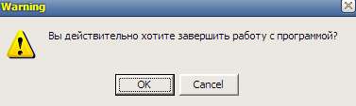
Рисунок 27.Вид формы «Выход из программы»

При нажатии кнопки закрытия главного окна программы, расположенной в правом верхнем углу, окно программы сворачивается в системный трей.

3.15. Руководство по подключению счетчика

Замена счетчика с использованием АРМ «Энергетика» производится в двух этапах
Первый этап – замена счетчика в УСПД
- подключение к базе данных(БД) УСПД
- замена данных о счетчике в УСПД
- перезагрузка УСПД
Второй этап – замена счетчика в АРМ
- замена данных о счетчике в АРМ
- перезагрузка АРМ
. 2. Группа настроек системы.

1.Операции с выводм трассировки
3. Операции с БД.

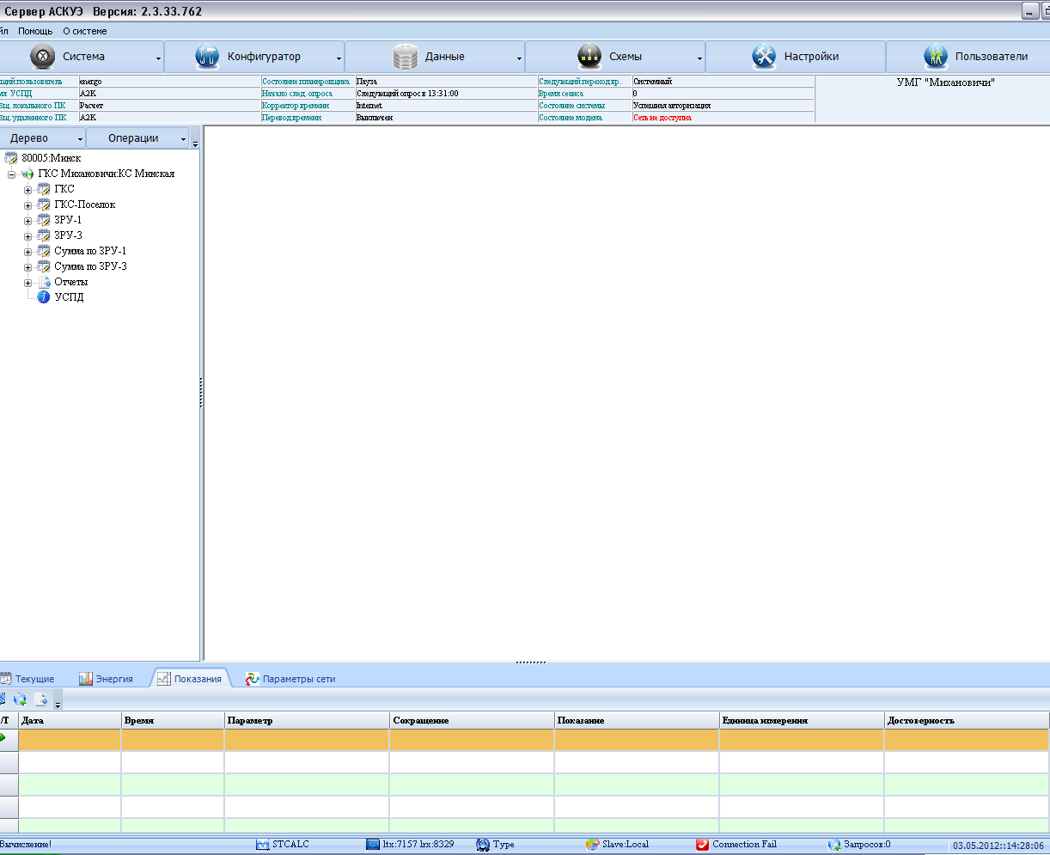
5. Работа с деревом.
4. Управление опросом данных
6. Сообщения

Рисунок 28. Главное окно приложения
Сообщения от УСПД

Рисунок 29. Настройка основных параметров

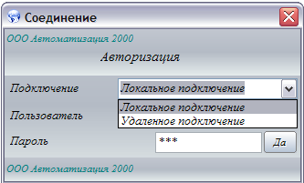
Рисунок 30. Настройка подключения

Для подключения к базе данных УСПД нужно зайти в основные настройки, нажав кнопку «Настройка основных параметров» (смотри рисунок 29). В появившемся окне перейти на вкладку «Основные». Режим доступа изменить из Local в Remote, закрыть окно. Для установки удаленного подключения нужно нажать кнопку «Выполнить подключение», в открывшемся окне (рисунок 30) выберите тип подключения – удаленное, введите имя пользователя и пароль.
Перед заменой счетчиков нажмите кнопку («Остановить УСПД»). Для замены счетчика нужно в главном окне программы открыть редактор каналов, нажав кнопку «Редактор каналов». Откроется окно, представленное на рисунке 31.

3. Перед добавл. сч нажмите на эту кнопку.
2. Добавить новый счетчик
.
1. Сохранить
счетчик
.

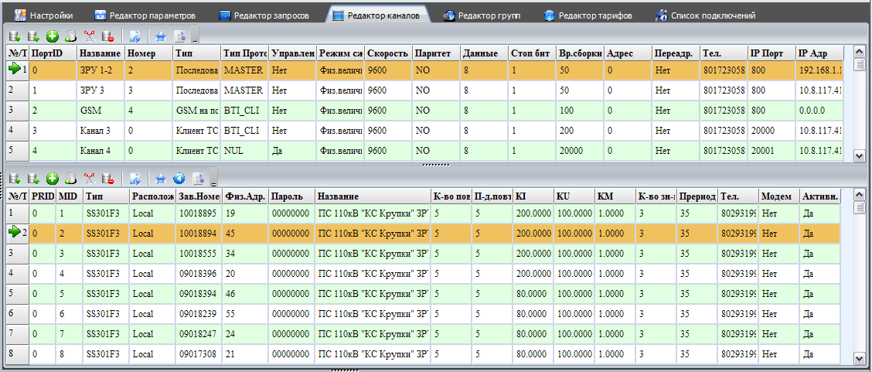
4. Инициализация счетчиков
счетчик
.

Рисунок 31. Редактор каналов

Перед редактированием счетчика требуется выбрать канал, на котором находится требуемый счетчик. Чтобы заменить счетчик нужно отредактировать строку, содержащую счетчик (заменить физический адрес счетчика, заводской номер и, если требуется, коэффициенты трансформации по току, напряжению – столбцы KI, KU). При замене счетчика нужно учесть, что на одном канале не может быть двух счетчиков с одинаковыми физическими адресами. После внесения всех изменений в канале нажать кнопку (Записать). А затем нажать кнопку инициализации счетчиков. И дождаться сообщения «Счетчики созданы…».
Следующая операция изменение точки учета связанного с измененным физическим счетчиком. Для этого выполняется переход в редактор групп. Откроется окно, представленное на рисунке 32.

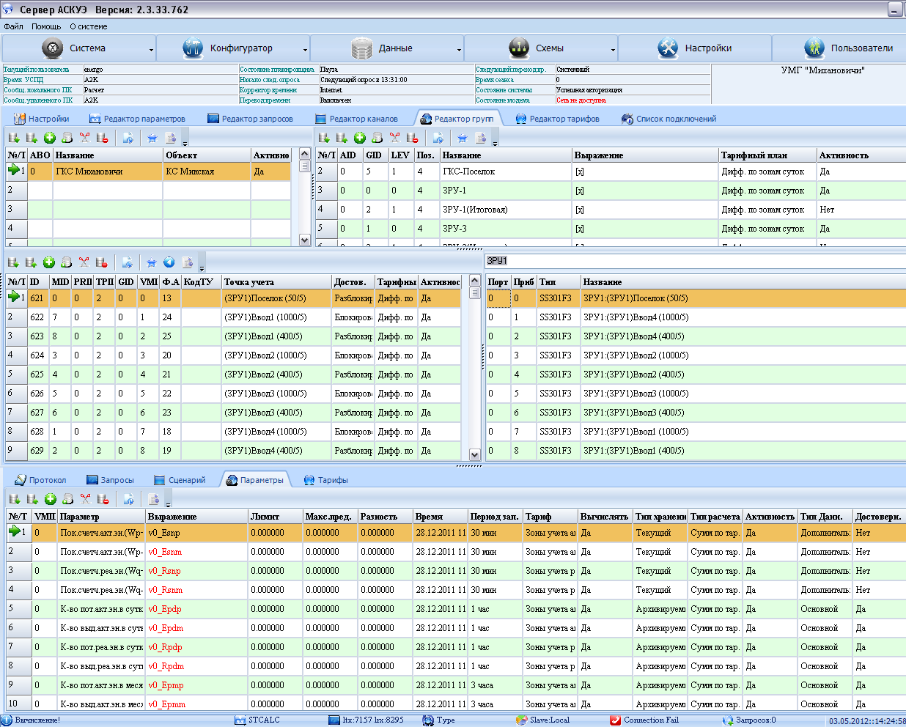
1. Перед тем как добавить группу кликните по этой кнопке
счетчик
.
4. Сохранить изменения в точках учета

счетчик
.
3. Добавить новую точку учета

.

2. Инициализация точек учета

.

Рисунок 32. Редактор групп
Сначала требуется выбрать группу, в которую будут вноситься изменения. Выбрать точку учета кликнув по ней левой клавишей мыши. Затем выбрать канал и дважды кликнуть левой клавишей мыши по требуемому счетчику, подключенному к этому каналу. После внесения всех изменений в канале нажать кнопку (Записать). А затем нажать кнопку инициализации точек учета. И дождаться сообщения «Точки учета созданы…»
Для сохранения всех изменений в БД нажмите кнопку  в главном окне программы.
Замена счетчика в БД АРМ производится тем же образом, как и замена счетчика в УСПД (для подключения к БД АРМ нужно зайти в «Основные настройки» и изменить режим доступа из Remote в Local , закрыть окно).
Подключение нового счетчика, как и замена, производится в два этапа:
- первый этап – подключение нового счетчика в УСПД
- второй этап – подключение нового счетчика в АР
Для подключения нового счетчика к УСПД требуется подключиться к базе данных УСПД. Процесс подключения к ней описан ранее.
Чтобы добавить новый счетчик нажмите на кнопку редактор каналов, откроется окно, представленное на рисунке 33. Левой клавишей мыши нажмите на строку, содержащую расшифровку столбцов (строка №/T, PRID, MID, Тип, Распол., Зав. Номер и т. д.). Нажмите кнопку (Создать). Счетчик добавится в конец списка. Пример показан на рисунке 34.
В строку с новым счетчиком прописываются основные параметры (физический адрес счетчика, заводской номер и, если требуется, коэффициенты трансформации по току, напряжению – столбцы KI, KU). После внесения всех изменений нажмите кнопку (Записать)
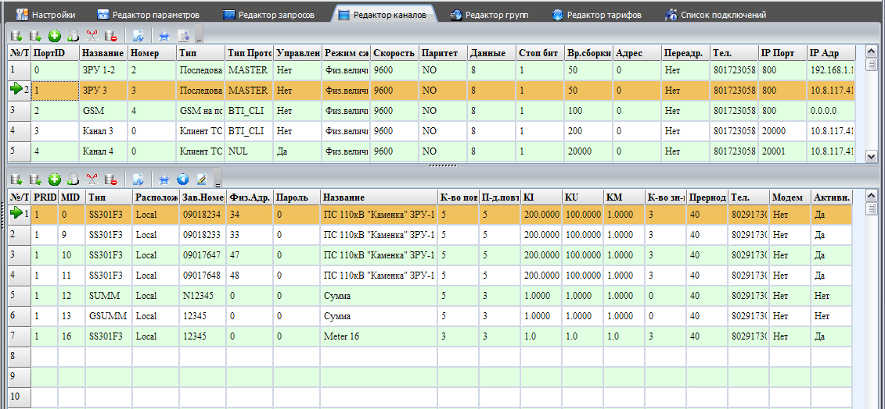
Рисунок 33. Добавлен новый счетчик Meter 16

После добавления физического счетчика требуется создать точку учета, связанную с физическим счетчиком. Для этого откройте редактор групп, создайте новую группу, если требуется. Создайте точку учета, нажав копку (Создать), а затем (Записать). Выделите строку, содержащую созданную точку учета. В правой нижней таблице редактора групп, выберите канал и дважды кликните левой клавишей мыши по требуемому счетчику, подключенному к этому каналу. Для добавления счетчика в АРМ требуется знать виртуальный адрес счетчика, добавленного к УСПД.

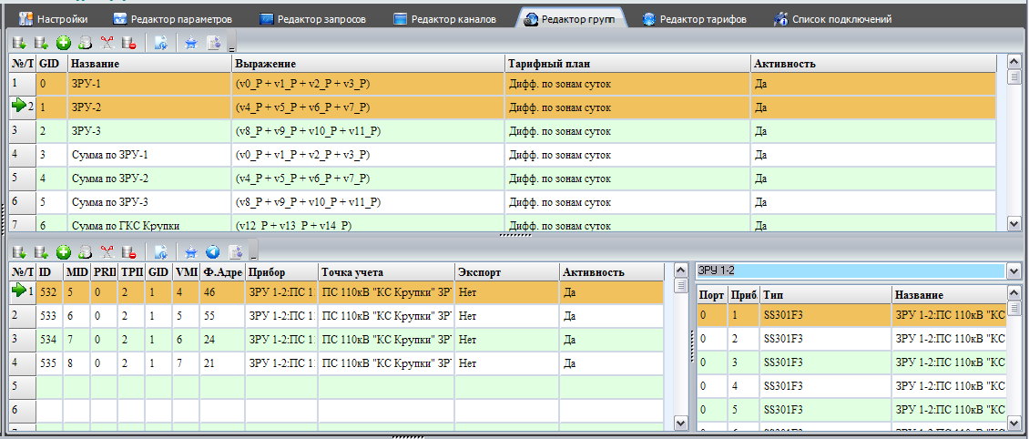
1. Добавить новую точку учета

.
2.Виртуальный адрес

.

Рисунок 34. Создание новой точки учета

Для сохранения всех изменений в БД нажмите кнопку в главном окне программы.
После внесения всех изменений перезагрузите УСПД.
Добавление счетчика в БД АРМ производится тем же образом (без удаленного подключения к БД УСПД), как и замена счетчика в УСПД, отличие заключается в том, что физический адрес счетчика на АРМ будет виртуальный адрес счетчика в УСПД.
Для установления всех настроек УСПД, возможна перезагрузка службы УСПД. Для этого необходимо войти в окно основных настроек и нажать кнопку (Перезагрузка УСПД). При этом будет выполнен перезапуск приложения в УСПД. Об успешной перезагрузке приложения свидетельствует индикация «Соединение выполнено»

3.16. Руководство по замене счетчика

Для замены счетчика требуется в дереве данных выбрать требуемый счетчик и нажать на «Замены». После выполнения всех действий появится окно, представленное на рисунке 357.
Замена счетчика производится в 4 этапа:
- создание дескриптора замены (описание причины замены)
- чтение параметров с заменяемого счетчика
- чтение параметров с установленного счетчика
- выполнение всехвычислений
Каждому действию соответствует кнопка в окне «Замена счетчика» (рисунок 35). Если все действия выполнены, параметры, получаемые с нового счетчика, будут вычисляться с учетом показаний заменяемого счетчика. Если значения параметров старого счетчика не учитываются, то требуется установить активность дескриптора замены в нет.
Если нет возможности получить данные с заменяемого счетчика, можно отредактировать параметры в ручную, или взять данные из БД.

1. Дескриптор замены

.

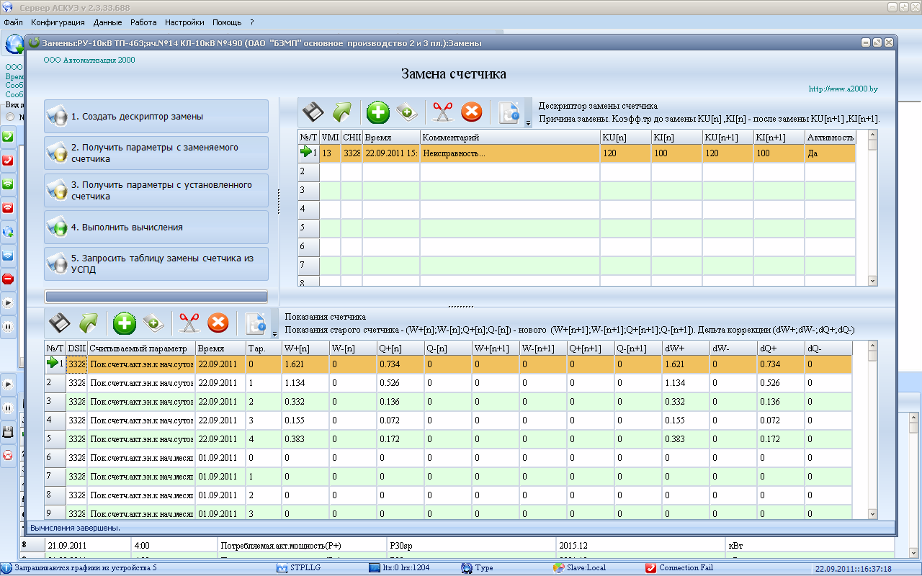

Рисунок 35. Замена счетчика

3.17. Загрузка данных

Загрузка данных из УСПД производится в момент наступления отчетного периода либо с целью получения недостающих данных.
Для осуществления выгрузки необходимо выполнить следующие операции:

- Выделить в дереве необходимые в ходе опроса точки учета
- левая кнопка мыши на точке учета;
- правая кнопка мыши на точке учета, в выпадающем меню выбрать ‘Включить в опрос’;

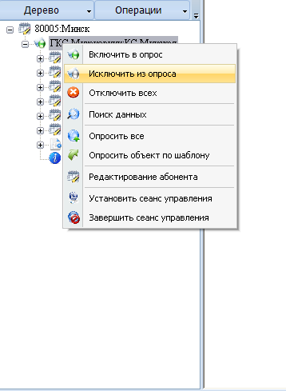

Рисунок 36. Подключение точки учета в пакет опроса.

2. Левая кнопка мыши на абоненте , в выпадающем меню выбрать ‘Загрузить из абонента’;

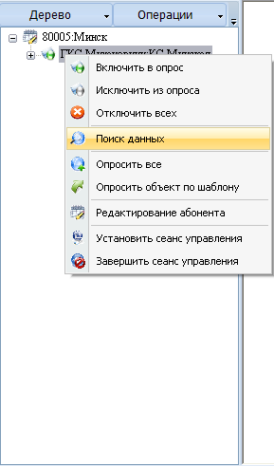

Рисунок 37. Открытие формы загрузки.

3.Выделить параметры по которым будет производится поиск (поз. 1 рис. 38) и указать период поиска (поз. 3 рис. 38);

1. Выполнить анализ
счетчик
.
2. Привести в исходное состояние
счетчик
.

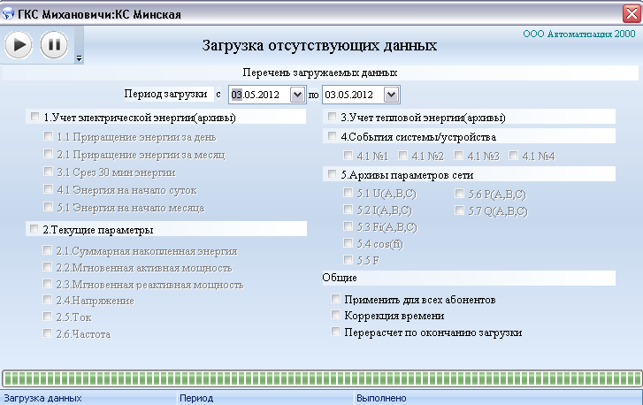
3. Период поиска
счетчик
.
4. Загружаемые данные
счетчик
.

Рисунок 38. Форма загрузки(поиска) данных.

- Привести в исходное состояние (поз. 2 рис. 38);
- Выполнить поиск (поз. 1 рис. 38). При этом в строке состояния появится информация о количестве запросов;
- Подтвердить выполнение загрузки.

О ходе выполнения запросов можно судить по динамике строки прогресса операции на форме а так же по показанию 3-го сектора строки состояния (‘выполнено 3 из 31 запросов’ и т д). Выполнение запросов сопровождается так же логированием следующего вида:
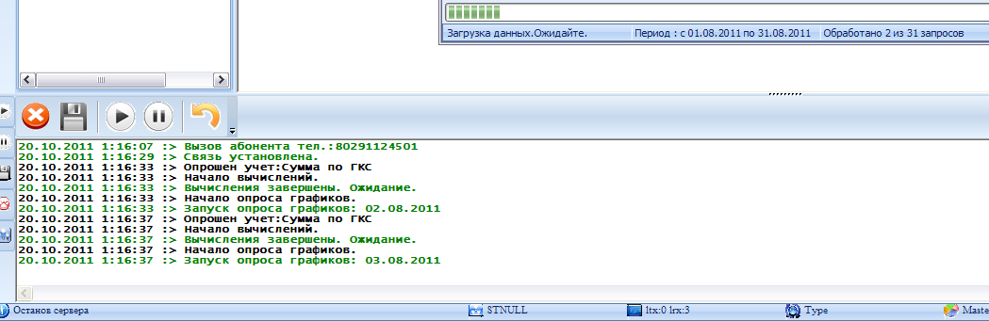

Рисунок 39. Протокол загрузки(поиска) данных.

- Загрузка завершена если в первом секторе строки состояния появится сообщение “ Загрузка данных завершена.”;

После загрузки данных можно воспользоваться отчетом ‘полнота 30 минутных срезов’ либо ‘Достоверность данных’ для анализа полученной информации.

3.18 Мониторинг мгновенных значений

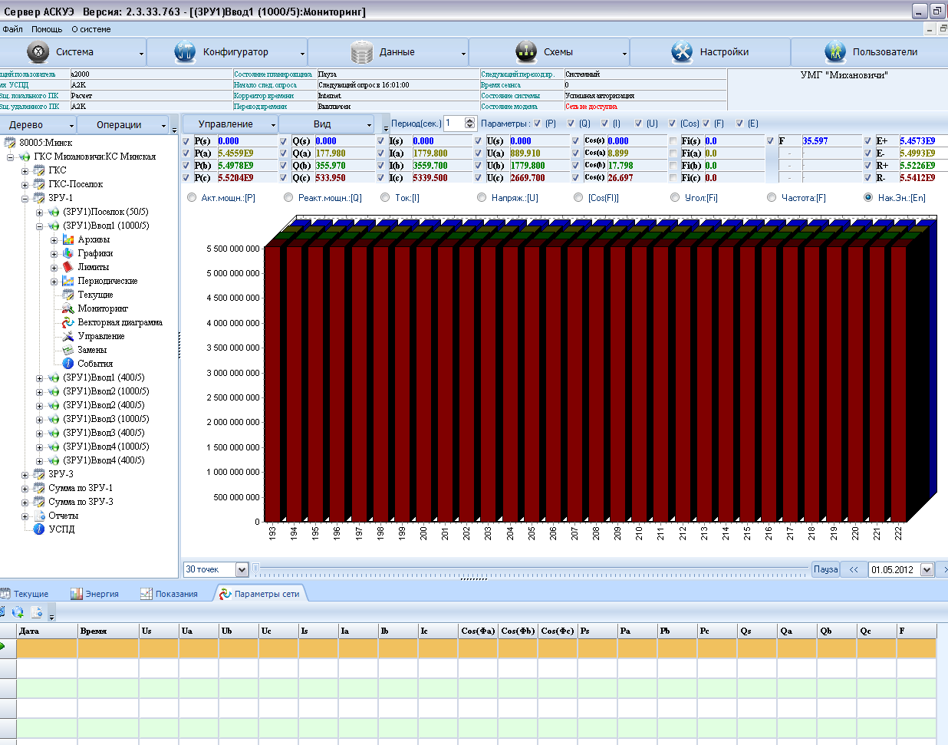
1. Считанные значения параметров в виде графика
1. Считанные значения параметров в табличной форме
1. Период опроса мгновенных значений
Рисунок 40. Мониторинг мгновенных значений

Мониторинг предназначен для чтения и отображения параметров сети с заданной периодичностью опроса. Отображение ведется в двух формах: графической и табличной.

3.19 Параметризация электросчетчиков

Чтобы открыть форму параметризации счетчиков требуется в главном окне программы выделить требуемый счетчик, правой кнопкой вызвать контекстное меню и выбрать пункт «Открыть транзитный досту» (рисунок 41). После чего появится окно параметризации счетчика, представленное на рисунке 42.

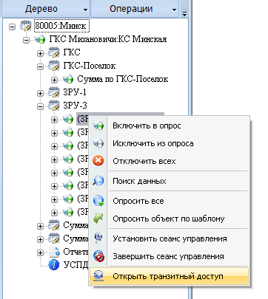
Рисунок 41. Контекстное меню счетчика

Если счетчики подключены не на прямую к компьютеру, а через GSM-модем, то перед параметризацией счетчика требуется ввести телефон дозвона (по умолчанию телефон будет взят из настроек счетчика) и установить признак модема в «Да» (редактор каналов).
Если счетчик подключен к УСПД, то для его параметризации, требуется открыть транзитный доступ к нему. Для этого нужно открыть вкладку транзит, выбрать нужное время открытия транзакции (при этом ввести связной адрес прибора на вкладке основные настройки. Связной адрес – внутренний номер виртуального счетчика, сконфигурированного на УСПД).
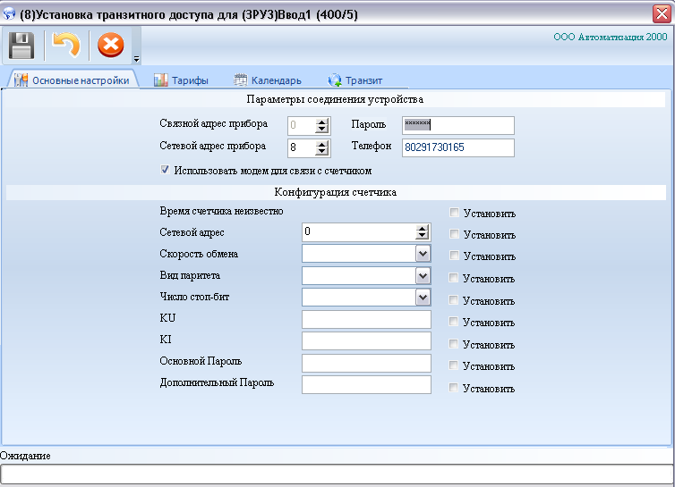
Рисунок 42. Окно параметризации счетчика

После открытия доступа к счетчику требуется ввести соответствующие и сетевой адрес и пароль электросчетчика.
Запись параметров скорость обмена, вид паритета, число стоп-бит, основной пароль, дополнительный пароль, время счетчика производится на вкладке «Основные настройки» с установкой соответствующего флажка перед соответствующим параметром.
Запись тарифного расписания производится на вкладке «Тарифы».
Запись выходных и будних дней, время перехода на зимнее/летнее время производится на вкладке «Календарь».

